Nitrochemie Aschau GmbH:

Neues Mitglied im IVD

Mit der Unterzeichnung der Qualitätsurkunde des IVD verpflichtete sich die Nitrochemie Aschau GmbH als neues Verbandsmitglied zu verantwortlichem Handeln gemäß dem Leitbild des IVD.

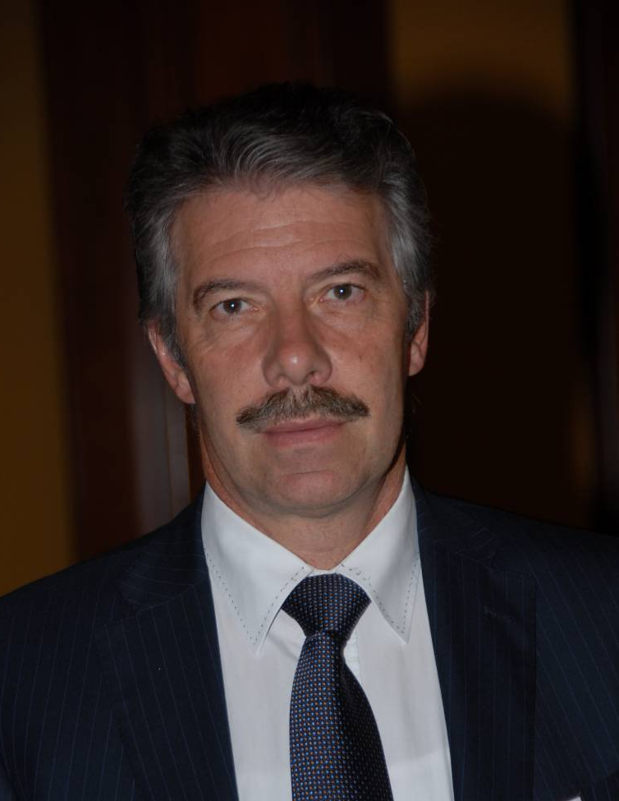
Foto (Beat Steuri)
Beat Steuri, Vorsitzender der Geschäftsführung der Nitrochemie Aschau GmbH (Aschau): „Am Standort Deutschland gibt es Zu- kunft nur über die hohe Qualität. Aber dafür müssen die führen den Unternehmen der Branche auch n einem Strang ziehen. Das verbindet uns mit den Kollegenfirmen im IVD.“

Die Nitrochemie Aschau GmbH mit Sitz in Aschau am Inn ist spezialisiert auf die Entwicklung und Fertigung von Silanen, Säurechloriden, Epoxiden, Peroxiden und zahlreichen weiteren Zwischenprodukten für die chemische sowie pharmazeutische Industrie. Mit partnerschaftlichen Kooperationen, marktorientierter Forschung und Entwicklung sowie kurzen Wegen zwischen Vertrieb, Entwicklung und Produktion sorgt das Unternehmen für zufriedene Kunden und treibt die Konzeption und Realisierung neuer Produkte voran. HS

INDUSTRIEVERBAND DICHTSTOFFE E.V. IVD
Postfach 180341, 40570 Düsseldorf

Redaktion: Bildnachweis:
HS Public Relations GmbH HS / IVD
Louis Schnabl
Marbacher Straße 114
D-40579 Düsseldorf
Fon +49 211 – 90486-0
Fax +49 211 – 90486-11
eMail info@hs-pr.de

